Obchodní akademie, Vyšší odborná škola a Jazyková škola s právem státní jazykové zkoušky Uherské Hradiště



projekt

SwitchLiights

2020 Řihák Pavel, Mlýnek Ctibor, Javor Jan 3.B

# Stručný souhrn zadání

Aplikace se jmenuje SwitchLiights. Aplikace řeší blikání LED diod pomocí mobilní aplikace, která je udělaná v programu Android studiu. Aplikace je určená pro všechny uživatele, kteří chtějí používat SwitchLiights. K používání SwitchLiights budeme potřebovat mobilní telefon se systémem Android, ESP 8266 s uloženou konfigurací, a připojení k internetu v rámci domácí sítě.

Princip aplikace bude takový, že pomocí aplikace budete posílat na url IP adresy ESP názvy metod, které jsou v arduinu definované. Tím se daná metoda spustí a vykoná zadanou práci.

Projekt je inspirován:

Twinkly pre lit Christmas Tree 600 count light purchased at Home Depot - YouTube. *YouTube* [online]. Copyright © 2020 Google LLC [cit. 13.12.2020]. Dostupné z: <https://www.youtube.com/watch?v=g4CEtVZaXVg&ab_channel=SvendDiesel>

# OBSAH

Stručný souhrn zadání 2

OBSAH 3

Postup instalace + nastavení 4

Praktická část projektu 7

Ovládání 8

Závěr 9

seznam použitých zdrojů 10

# Postup instalace + nastavení

Na počítači stáhneme z internetu program Arduino IDE a nainstalujeme do zařízení. Z repozitáře <https://github.com/realfaid/SwitchLiights/tree/Arduino> stáhneme projekt do Arduina a knihovnu, následně projekt otevřeme v aplikaci Arduino.

Knihovnu, kterou jsme stáhli, zkopírujeme do složky libraries, která se nachází ve složce Arduino, jenž je umístěna tam, kde jsme si při instalaci vybrali.

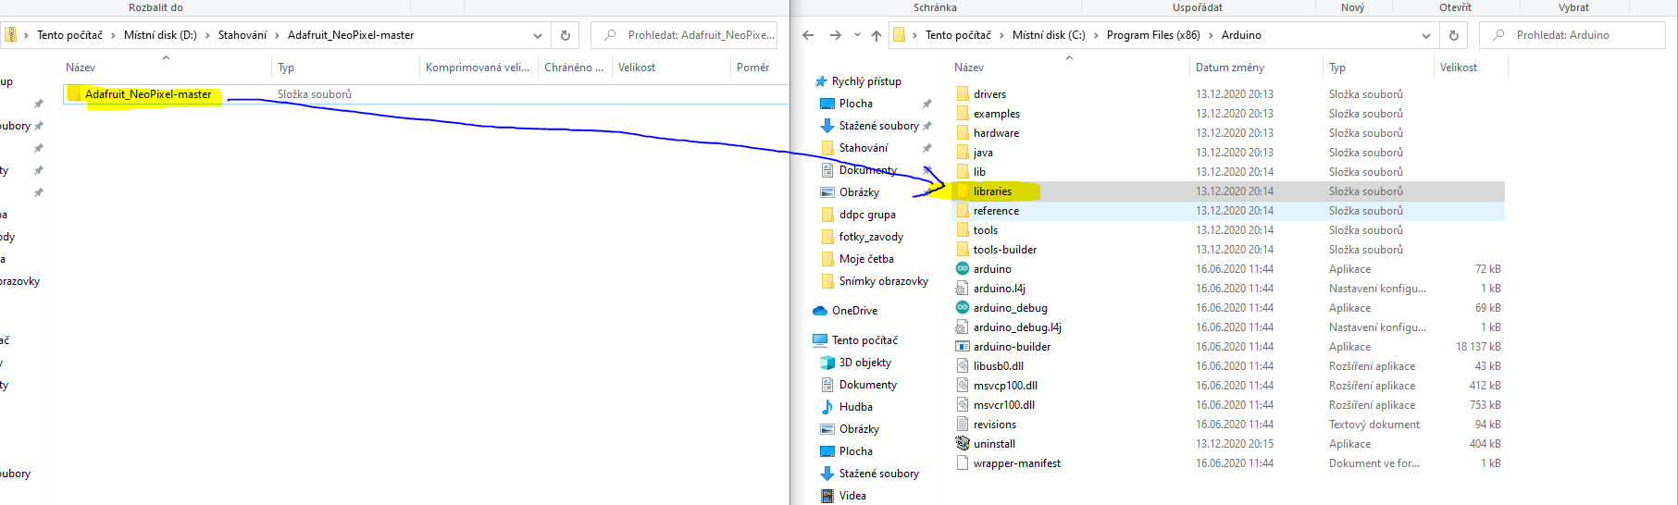

Následně pomocí kabelu micro-usb připojíme ESP k vašemu počítači.

Otevřeme aplikaci Arduino a v nástrojích nastavíme hodnoty následovně:

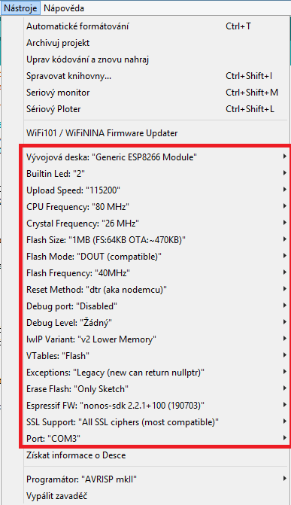

Dále na řádcích 21 a 22 si do uvozovek napíšete své údaje od WiFi.



Pokud máme v Arduinu vše nastavené, pomocí šipky nahrajeme konfiguraci do ESP.

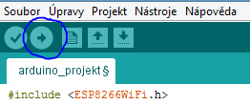

Poté co nahrajeme konfiguraci klikneme na sériový monitor

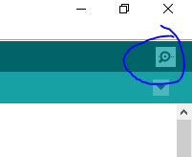

Nastavíme hodnotu následně:

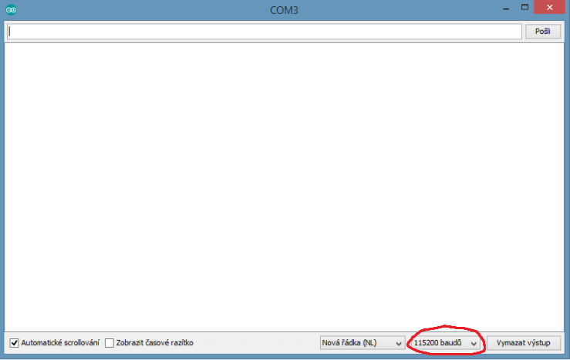

Pokud máme hodnotu nastavenou, na zařízení ESP klikneme na tlačítko restart (rst), poté co se ESP restartuje nám to vypíše řádek, na jehož konci bude IP adresa ESP ve vaší síti.

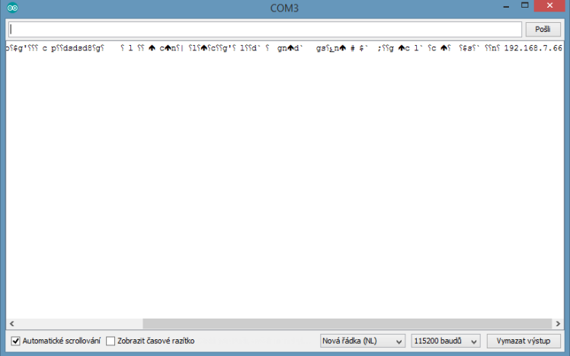

ESP již můžeme odpojit od počítače. Nyní můžeme zapojit kabel do zásuvky.

Když víme IP adresu ESP, stáhneme si apk soubor

z <https://github.com/realfaid/SwitchLiights/tree/main/product>

Aplikaci nainstalujeme na mobilní zařízení se systémem android a otevřeme. Po otevření aplikace přejdeme do nastavení kde zadáme IP adresu ESP, kterou již známe, a klikneme na uložit. Po tomhle kroku je vše připraveno k používání.

# Praktická část projektu

Aplikaci píšeme ve vývojovém prostředí Android studio v jazyku Java, ten jsme si vybrali, protože již s tímto jazykem máme nějaké zkušenosti a znalosti, které jsme chtěli rozvinout dále. Aplikace si uloženou IP adresu ESP, kterou zapisujeme v aplikaci, uloží do souboru, se kterého to následně čte, to z důvodu, aby po vypnutí aplikace zůstala IP adresa ESP furt uložená.

Zařízení ESP má konfiguraci napsanou v Arduinu, ve kterém se píše jazykem Wiring, ten vychází z C a C++.

Naše aplikace má následující třídy s různými parametry a metodami.

Zde je diagram tříd: 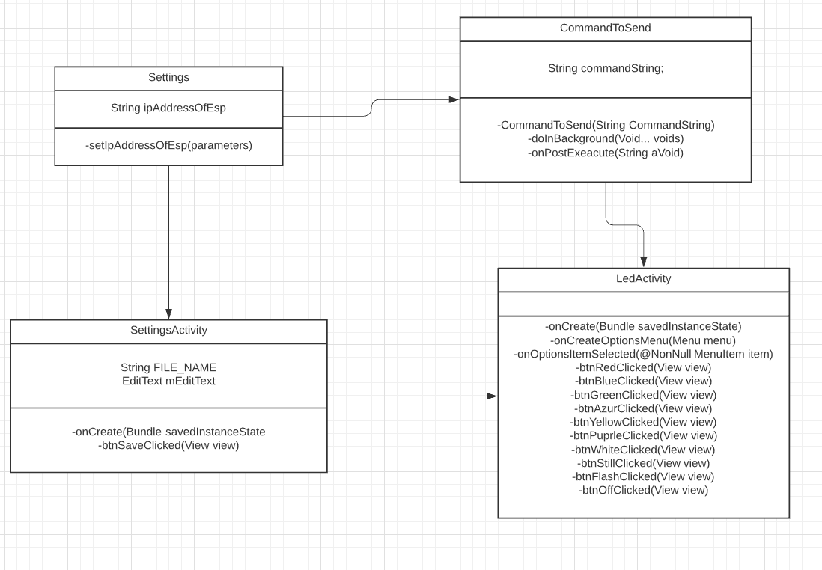

# Ovládání

LED světýlka budou ovládány pomocí mobilní aplikace SwitchLiights, ta se bude na mobilním telefonu se systémem android ovládat dotykem.

V aplikaci si budete moci nastavit pro diody různé barvy, které zde budou již před chystané na výběr, a také si můžete změnit režim svícení diod, bude zde před chystané blikání, s rozdílnou intenzitou, a svícení.

# Závěr

Aktuální verze projektu je z 90% dokončena. Je potřeba ještě dodělat ikonku aplikace, a dopsat návod používání aplikace v aplikaci, informace o projektu v aplikaci a dodělání drobných chyb.

Do budoucna máme v plánu přidat do aplikace nové funkce a zkusit jinak vyřešit propojení mezi ESP a mobilním telefonem.

# seznam použitých zdrojů

Android Development for Beginners - Full Course - YouTube. *YouTube* [online]. Copyright © 2020 Google LLC [cit. 13.12.2020]. Dostupné z: <https://www.youtube.com/watch?v=fis26HvvDII&list=WL&index=27&t=2409s&ab_channel=freeCodeCamp.or>

Impresum. [online]. Dostupné z: <https://publi.cz/books/275/Impresum.html?fbclid=IwAR06fJRh-wMkFjGkiXO8h7tF3iOMWl5hUZ6Ey4ePEwurJjAnPW2BG_vWOdM>

Parthao Lad - YouTube. *YouTube* [online]. Copyright © 2020 Google LLC [cit. 13.12.2020]. Dostupné z: <https://www.youtube.com/channel/UCwDwNIcAXmpqiqYlKJ7SMrw/videos>

Twinkly pre lit Christmas Tree 600 count light purchased at Home Depot - YouTube. *YouTube* [online]. Copyright © 2020 Google LLC [cit. 13.12.2020]. Dostupné z: <https://www.youtube.com/watch?v=g4CEtVZaXVg&ab_channel=SvendDiesel>